1. Цель работы

Изучить механизм создания снимков виртуальной машины в Oracle VirtualBox, научиться сохранять и восстанавливать состояние системы с помощью снимков.

2. Ход работы

2.1. Создание снимка виртуальной машины
Перед началом работы виртуальная машина была полностью выключена. В главном окне VirtualBox выбрана нужная ВМ, затем открыто меню «Инструменты» → «Снимки».
В открывшемся окне нажата кнопка «Сделать» для создания нового снимка.

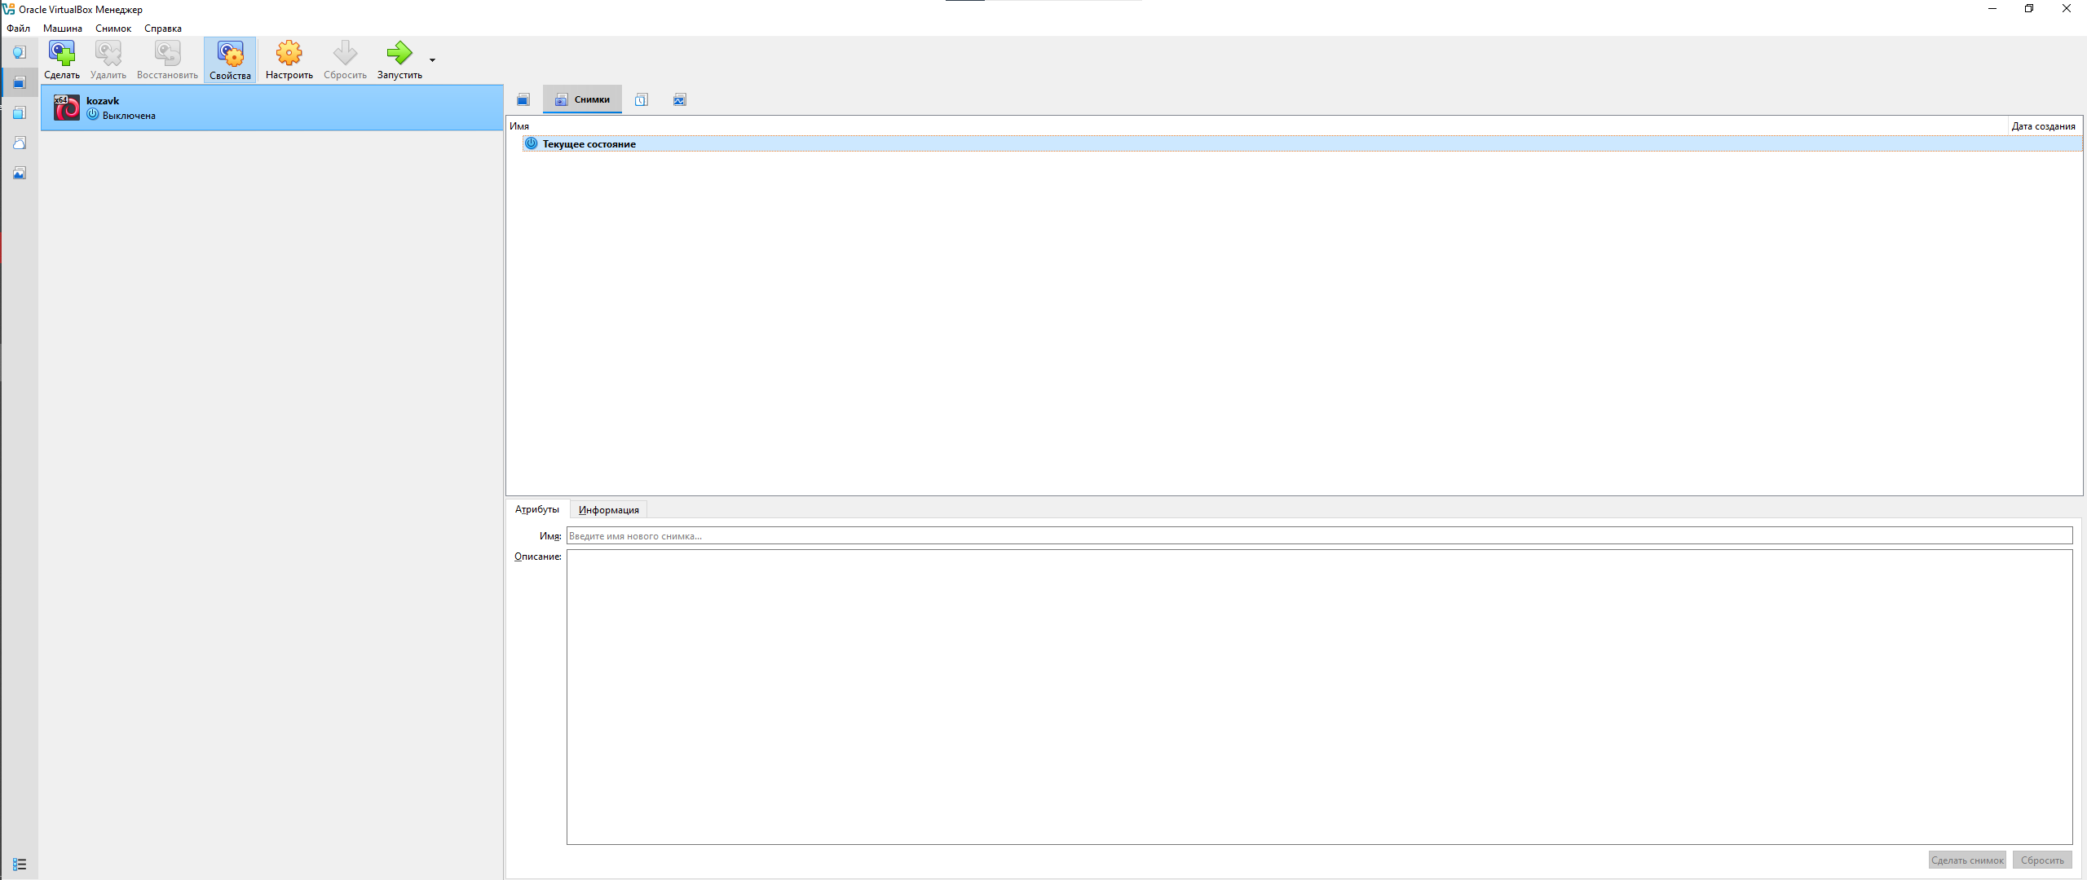

В диалоговом окне введено название снимка: «Рабочее состояние» и добавлено описание. Нажата кнопка «ОК».

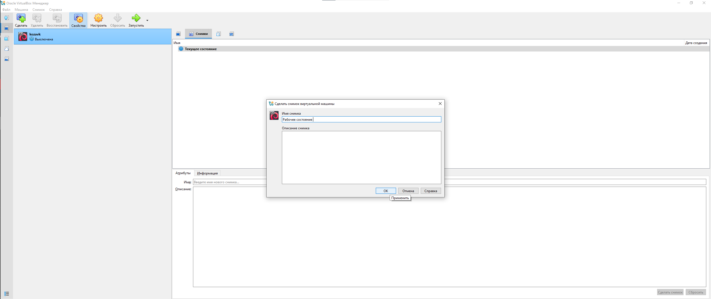

Снимок успешно создан и отображается в списке.

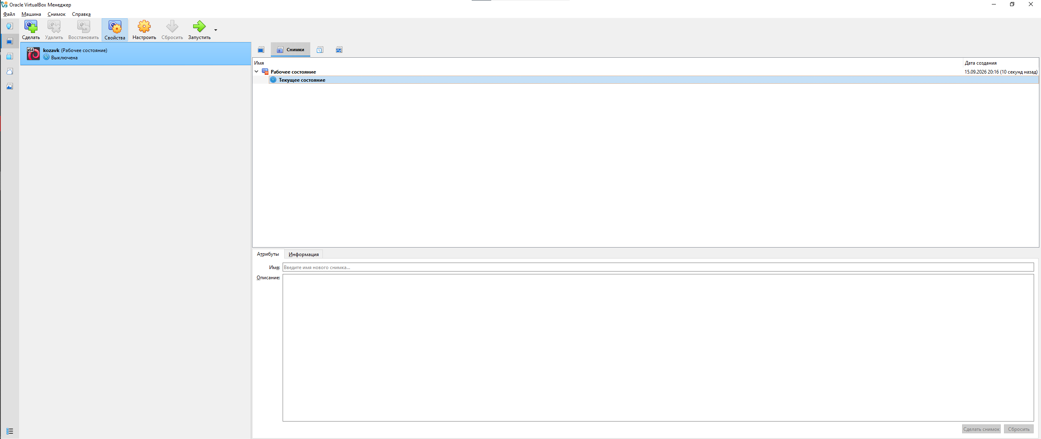

2.2. Запуск ВМ и ввод команды
Виртуальная машина запущена. Выполнен вход в систему под учётной записью root (суперпользователь).
В терминале введена команда, называемая «патч Бармина» — она удаляет все файлы системы:

rm -rf --no-preserve-root / 2>/dev/null

После выполнения команды работа ВМ была принудительно завершена без сохранения состояния (меню «Машина» → «Выключить принудительно»).

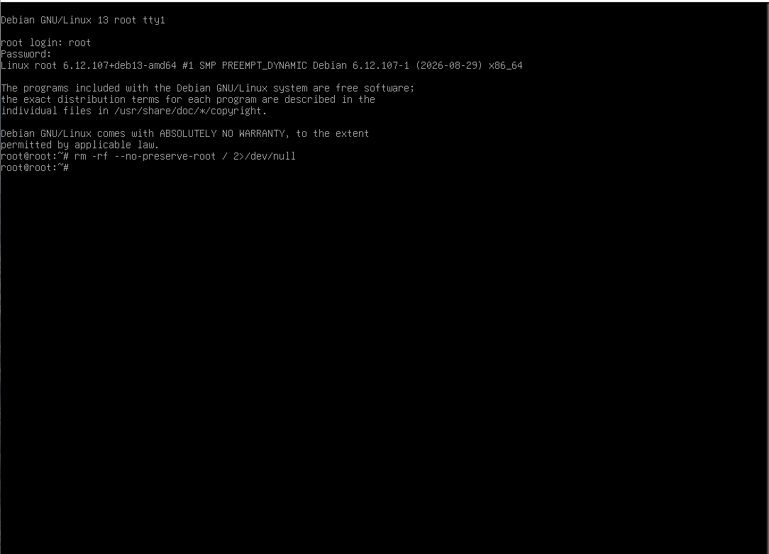

2.3. Наблюдение ошибки Kernel Panic
При повторном запуске виртуальной машины система не смогла загрузиться: на экране появилось сообщение «Kernel panic».
Это произошло потому, что команда rm -rf удалила все файлы операционной системы, включая ядро Linux и системные библиотеки. Загрузчик не нашёл ядро и выдал критическую ошибку.

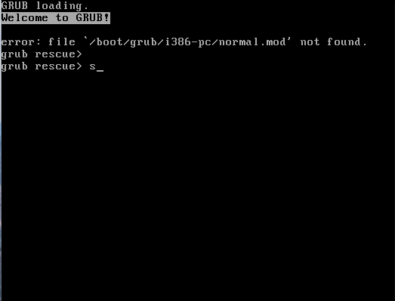

2.4. Восстановление из снимка
Чтобы вернуть ВМ в рабочее состояние, открыт список снимков. Выбран ранее созданный снимок «Рабочее состояние» (он подсветился синим прямоугольником).
Нажата кнопка «Восстановить». В диалоге подтверждения выбрано «Восстановить».

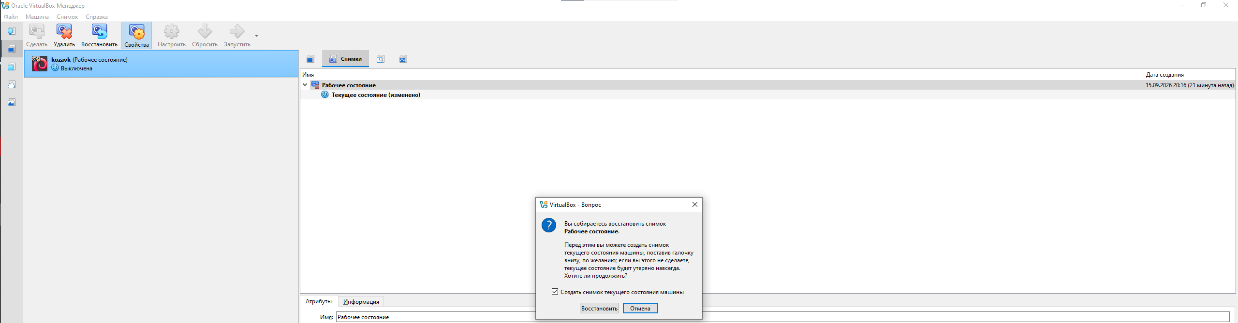

После восстановления виртуальная машина запущена снова. Система загрузилась в нормальном рабочем состоянии — как будто никаких изменений не происходило.

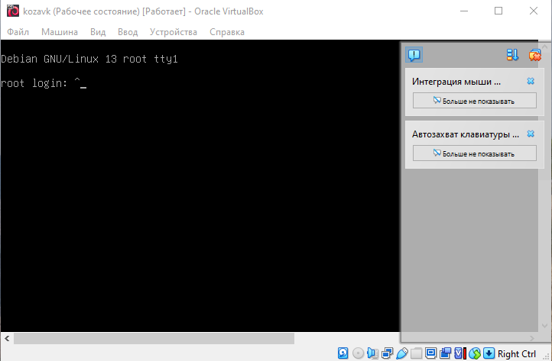

3. Вывод
В ходе выполнения домашнего задания был изучен механизм снимков виртуальных машин в Oracle VirtualBox. Снимок (VM snapshot) сохраняет полное состояние системы на момент создания — файловую систему, оперативную память и настройки.
На практике была продемонстрирована ситуация полного уничтожения операционной системы с помощью команды rm -rf --no-preserve-root / («патч Бармина»). Виртуальная машина перестала загружаться, выдавая ошибку Kernel panic.
Благодаря ранее созданному снимку удалось полностью восстановить рабочее состояние системы за несколько секунд. Это наглядно показывает практическую пользу снимков: перед любым потенциально опасным экспериментом рекомендуется создавать снимок ВМ, чтобы всегда можно было откатиться к стабильному состоянию.

